Compte rendu IA TP3
Exercice 1 :

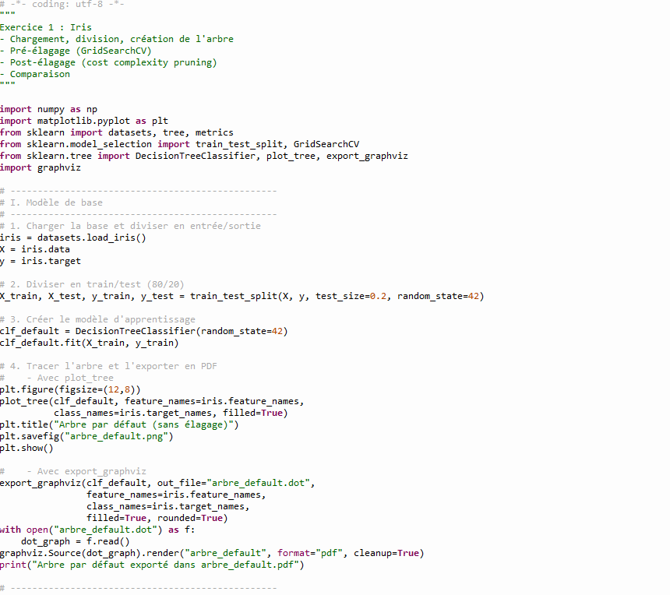

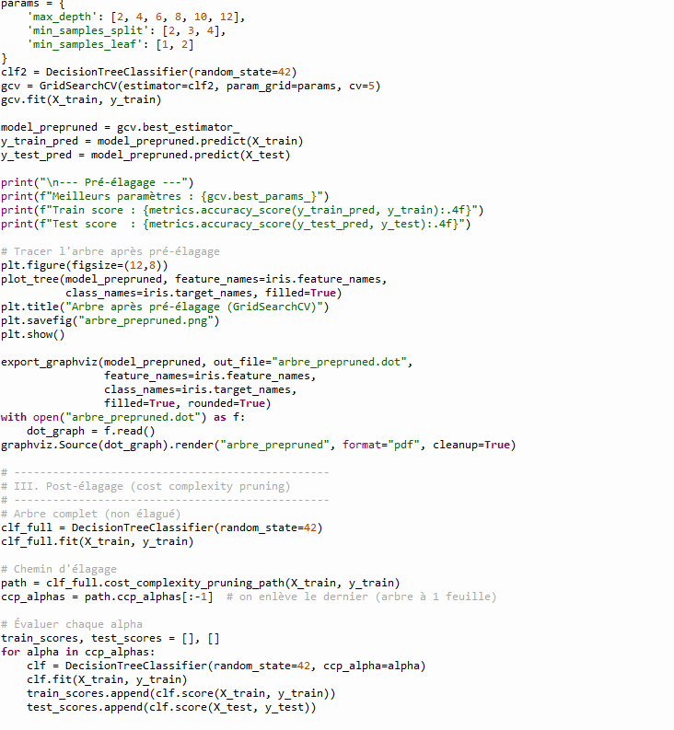
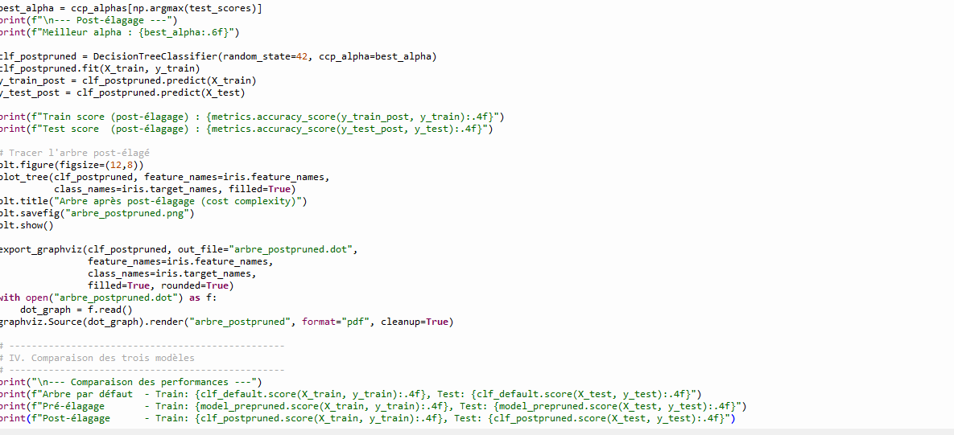
Explication :
- Charger la base et diviser en entrée/sortie
Iris=datasets.load_iris()
X=iris.data #caractéristiques : longueur/largeur sépales, longueur/largeur pétales
Y=iris.target #classes : 0=setosa,1=versicolor,2=virginica
- Diviser en ensemble d’apprentissage (80%) et de test (20%)
X_train,x_test,y_train,y_test = train_test_split(x,y,test_size=0.2,random_state=42)
# random_state fixe la graine pour reproduire les résultats
- Créer le modèle d’apprentissage (arbre de décision par défaut)
- Tracer l’arbre et l’exporter en PDF
# avec plot_tree : affichage matplotlib
# avec export_graphviz : génération d’un fichier .dot puis conversion en PDF
# lecture du fichier .dot et création du PDF via graphviz

Pré-élagage :
# définition des paramétres à tester pour l’élagage préalable
Parmas = {
‘max_depth’ :[2,4,6,8,10,12],#profondeur maximale de l’arbre
‘min_samples_split’ :[2,3,4],#nombre min d’échantillons pour diviser un nœud
‘min_samples_leaf’ :[1,2],#nombre min d’échantillons dans une feuille
}
Clf2=decisiontreeclassifier(random_state=42)
# gridSearchCV : recherche exhaustive des meilleurs paramètres avec validation croisée
# récupération du meilleur estimateur trouvé
Modèle_preprunedd = gcv.best_estimator_
# prédictions et calcul de la précision
# tracer l’arbre après pré-élagage
# export PDF du meme arbre

Exercice 2:

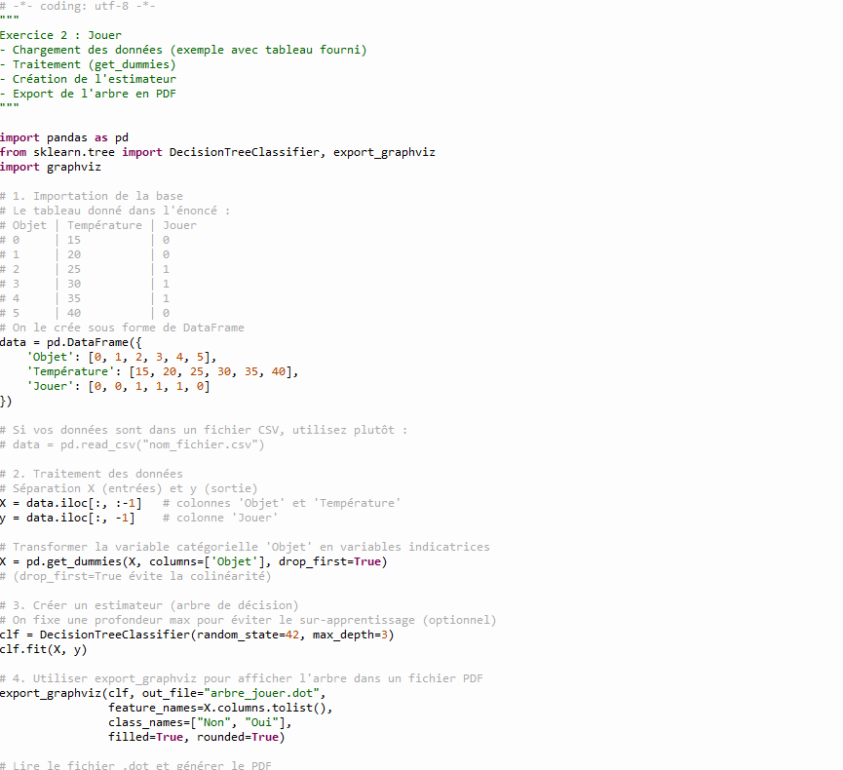

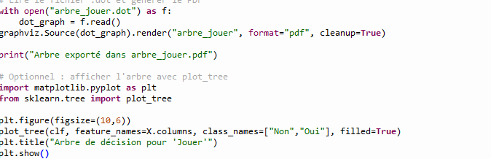
Explication :
- Importation de la base
# création du Data Frame à partir du tableau donné dans l’énoncé
# si vos données sont dans un fichier csv, utilisez plutôt :
# data = pd.read_csv(‘nom_fichier.csv’)
- Traitement des données
# séparation des caractéristiques (x) et de la cible (y)
- Créer un estimateur (arbre de décision)
- Utiliser export_graphviz pour afficher l’arbre dans un fichier PDF
# conversion du fichier .dot en PDF avec graphviz

Boudhiba Arij 2GLA

